Оглавление
Узнаём номер лицевого счета (ЛС) 1
Регистрация Личного кабинета 2
Добавление лицевого счета в ЛК 5

Узнаём номер лицевого счета (ЛС)
Чтобы узнать свой номер лицевого счета, на главной странице сайта http://мупсах.рф нажимаем пункт «Реестр лицевых счетов»
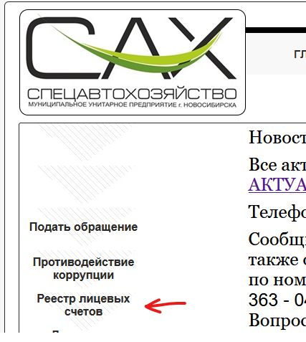

Находим в списке свой район либо населенный пункт:
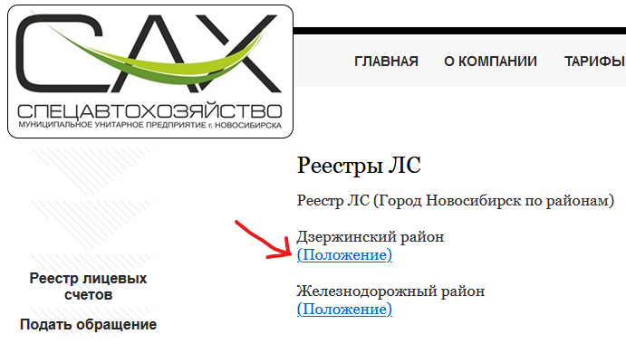
Нажимаем на синюю ссылку «Положение». Скачается файл формата Excel. В этом файле найдите свой адрес.
Для быстрого поиска нажмите комбинацию клавиш Ctrl+F и введите в строку поиска название улицы, дом и квартиру в следующем формате «Советская, 19, 10» и нажмите «Найти далее».
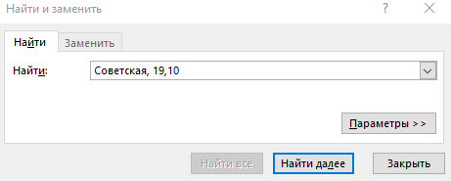
Слева от адреса расположены 2 колонки с лицевыми счетами:
колонка «B» - старый ЛС (Экология-Новосибирск) действовал до 10.02.2023.
колонка «C» - новый лицевой счет (МУП САХ) с 11.02.2023

Регистрация Личного кабинета
Теперь зная свой номер лицевого счета можно завести личный кабинет (далее ЛК) и прикрепить к нему лицевой счет.
Переходим в личный кабинет по ссылке https://lk.cax54.ru/ либо выбираем пункт «Личный кабинет» на главной странице сайта http://мупсах.рф

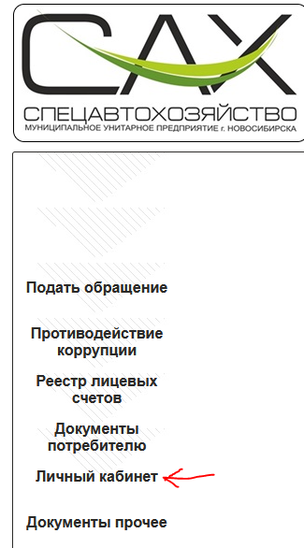

На странице личного кабинета нажимаем «Регистрация»
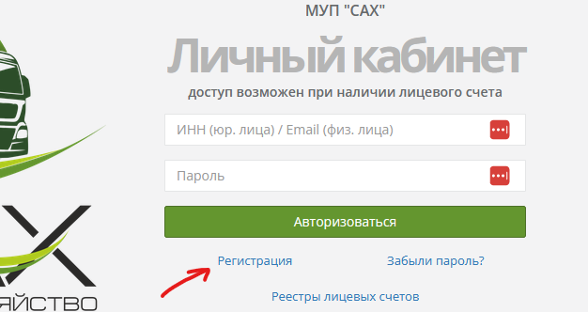

Далее выбираем тип Физ.лицо или Юр.лицо/ИП
Заполняем соответствующие поля. Для физ лица это только Email. Ставим галочку «Я ознакомился…» и жмём «Далее».
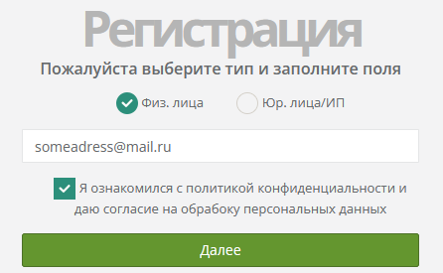
На указанную почту вам придет письмо содержащее:
- ссылку для подтверждения регистрации https://lk.cax54.ru/client/reg/confirm/
- код подтверждения
(если письма не нашли проверьте папку «Спам»)
Скопируйте код, перейдите по ссылке из письма и вставьте код. Так же поставьте галочку «Я согласен…»

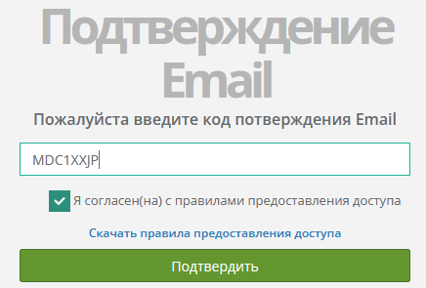

Появится сообщение:
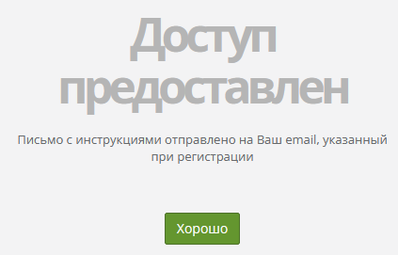
После этого на электронную почту вам придет информация с данными для входа: логин и разовый пароль.
Эти данные потребуются для самого первого входа в личный кабинет https://lk.cax54.ru/
После ввода этих данных вам сразу же будет предложено сменить пароль с разового на ваш личный постоянный.
Пароль должен быть как миниум длиной 8 символов!
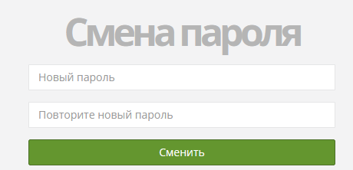

После нажатия на кнопку «Сменить» появится сообщение:
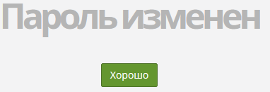
Нажимаем «хорошо» и попадаем в Личный кабинет. Теперь мы можем привязать лицевой счет.

Добавление лицевого счета в ЛК
После входа в личный кабинет мы видим поле для ввода лицевого счета. Как узнать этот номер описано в начале данной инструкции в разделе «Узнаём номер лицевого счета (ЛС)».
Вводим номер в поле и нажимаем зеленую кнопку «Проверить»
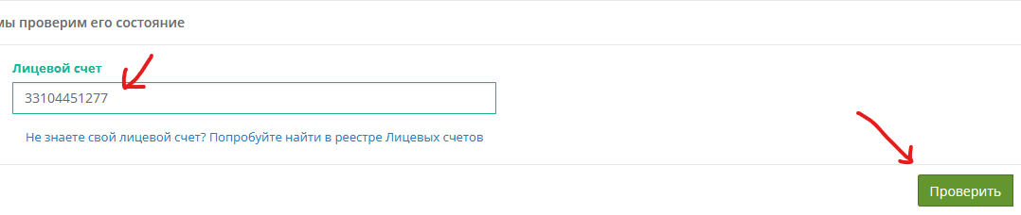
В результате ЛС добавляется в наш кабинет.

